**Лабораторная работа №3.16**

**«Определение ЭДС и внутреннего сопротивления источника тока»**

Выполнил: Косоруков Роман Сергеевич, ИВТ, 1 подгруппа

**Цель работы:** экспериментально определить основные характеристики источника постоянного тока: ЭДС $ε$ и внутреннего сопротивления *r*.

**Описание работы.** Собираем цепь, изображенную на рис.1, и измеряем силу тока и напряжение на клеммах источника при двух различных значениях внешнего сопротивления R (т.е. при двух различных положениях ползунка реостата).

ХОД РАБОТЫ

1. Соберите электрическую цепь по схеме:
2. 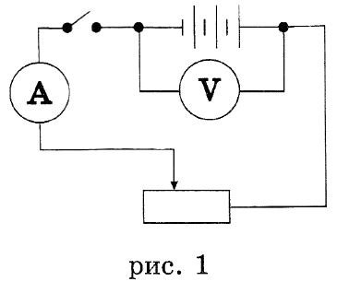Установите ползунок реостата приблизительно в среднее положение, измерьте силу тока $I_{1}$ и напряжение $U_{1}$.
3. Передвиньте ползунок реостата, измерьте силу тока $I_{2 }$ и напряжение $U_{2}$.
4. Вычислите внутреннее сопротивление *r* и ЭДС https://gigabaza.ru/images/56/111376/m8d1e7cc.gifисточника тока. 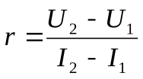 =(5.46-8.58)/(4.55-1.43)=-1

$-ε=U_{1}+I_{1}r$ =8.58+1.43*1=10.01

1. Результаты измерений и вычислений запишите в таблицу:

|  |  |  |  |  |  |
| --- | --- | --- | --- | --- | --- |
| $I_{1}$, А | $I_{2}$, А | $U_{1}$, В | U2, В | r, Ом | $$ε, В$$ |
| 1.43 | 4.55 | 8.58 | 5.46 | 1 | 10.01 |

1. Запишите вывод: что вы измеряли и какой получен результат.

В ходе эксперимента работы с приборами для определения ЭДС и внутреннего сопротивления источника тока были получены результаты измерений, r=1 Ом, https://gigabaza.ru/images/56/111376/m8d1e7cc.gif=10.01В.

Уровень «B»

1. Для вычисления погрешности воспользуйтесь методом оценки погрешности косвенных измерений и найдите границы $r_{max}$ и $r_{min}$, в которых находится истинное значение внутреннего сопротивления.

$$r_{max}=\frac{U_{2max}-U_{1min}}{I_{1min}-I_{2max}}, r_{min}=\frac{U_{2min}-U_{1max}}{I_{1max}-I_{2min}}$$

$$Здесь U_{max}=U+∆U, U_{min}=U-∆U , I_{max}=I+∆I, I_{min}=I-∆I$$

Класс точности и паспортные данные приборов неизвестны, поэтому примем погрешность равной цене деления шкалы.

dU=0.5 В, dI=0.25 А,

rmax=(5.46+ 0.5 -8.58+ 0.5)/(4.55- 0.25 -1.43- 0.25)= -0.80916030534 Ом,

rmin=(5.46- 0.5 -8.58- 0.5)/(4.55+ 0.25 -1.43+ 0.25)= -1.13812154696 Ом

1. Запишите найденные значения величин в приведенную ниже таблицу.
2. Найдите среднее значение и абсолютную погрешность измерения $∆r$ по формулам

$r_{max}$- $r_{min}$ =0.32896124162

$∆r$ =($r_{max}$- $r_{min}$)/2=0.16448062081

1. Определите относительную погрешность измерения

dr= $∆r$/r *100% = 16%

1. Результаты вычислений запишите в таблицу:

|  |  |  |
| --- | --- | --- |
| $$r_{max}$$ | $$r_{min}$$ | $$∆r$$ |
| Ом | Ом | Ом |
| 0.80916030534 | 1.13812154696 | 0.16448062081 |

1. Запишите результаты в виде , подставив в эту формулу численные значения найденных величин

r=(1+-0.16) Ом

$-ε=U_{1}+I_{1}r$ =8.58+1.43*1=10.01 В

d $ε_{r}$ =абс погрешность U + (I1 * абс погрешность r + r * абс погрешность I1)= 0.005+(1.43*0.16+1*0.25)= 0.4838

$ε_{r}$ =(10+-0.48)В